МИНОБРНАУКИ РОССИИ

**ФЕДЕРАЛЬНОЕ ГОСУДАРСТВЕННОЕ БЮДЖЕТНОЕ ОБРАЗОВАТЕЛЬНОЕ УЧРЕЖДЕНИЕ**

**ВЫСШЕГО ОБРАЗОВАНИЯ**

**“ВОРОНЕЖСКИЙ ГОСУДАРСТВЕННЫЙ УНИВЕРСИТЕТ”**

Факультет компьютерных наук

Информационные технологии управления

*Разработка приложения для продажи билетов на мероприятия «CityConcert»*

*Курсовой проект по дисциплине «Технологии программирования»*

09.03.02 Информационные системы и технологии

Кафедра Информационные технологии управления

Преподаватель _____________В.С. Тарасов, ст. преподаватель __.__20__

Обучающийся ______________М.Н. Быков, 3 курс, д/о  
Обучающийся ______________И.Д. Наумова, 3 курс, д/о  
Обучающийся ______________О.С. Дьяконова, 3 курс, д/о  
Обучающийся ______________И.В. Черников, 3 курс, д/о

Воронеж 2023

Содержание

Содержание 2

Введение 3

1 Постановка задачи 4

1.1 Постановка задачи 4

1.2 Обзор аналогов 7

1.2.1 Kassir.ru 7

1.2.2 Горбилет 10

1.2.3 Суфлёр 12

1.2.4 Goldstar 14

1.2.5 TodayTix 17

2 Диаграммы 20

2.1 Диаграмма прецедентов (Use-case diagram) 20

2.2 Диаграмма классов (Class diagram) 21

2.3 Диаграмма последовательности (Sequence diagram) 22

2.4 Диаграмма активности (Activity diagram) 25

2.5 Диаграмма развёртывания (Deployment diagram) 26

2.6 Диаграмма сотрудничества (Collaboration diagram) 26

2.7 Диаграмма объектов (Object diagram) 26

2.8 Диаграмма состояний (Statechart diagram) 27

2.9 IDEF0 Диаграмма 28

Заключение 31

Введение

В современном мире мобильные приложения являются неотъемлемой частью нашей жизни. Они помогают нам во многих сферах, от общения и развлечений до работы и управления финансами. Мобильные приложения позволяют нам быть всегда на связи и получать необходимую информацию в любое время и в любом месте. Одним из времязатратных занятий, которое было облегчено приходом в нашу жизнь смартфонов, стала покупка билетов. Раньше мы были вынуждены преодолевать зачастую не близкий путь к необходимой кассе, отстаивать длинную очередь и надеяться, что, когда придёт наш черёд, долгожданные билеты не закончатся. Разумеется, сейчас все эти трудности в прошлом. Каждый обладатель современного телефона может выбрать билет на любимое мероприятие в несколько кликов – на помощь ему в этом придут специальные мобильные приложения, чья задача – демонстрировать грядущие мероприятия и продавать билеты на них. Конкуренция в данном секторе рынка мобильных приложений крайне высока, что вынуждает разработчиков этих приложений постоянно совершенствовать продукт. Об одном из таких проектов и пойдёт речь в данной курсовой работе.

1. Постановка задачи
   1. Постановка задачи

Целью данного курсового проекта является разработка мобильного приложения для продажи билетов на различные музыкальные мероприятия. Пользователи данного приложения смогут совершать покупку билетов будучи неавторизованными, либо авторизоваться, пройдя процедуру входа или регистрации. Для авторизованного пользователя доступны дополнительные функции, такие как: просмотр истории заказов, поиск компании на мероприятие, обмен билетов на мероприятие. Для удобства поиска приложение обладает возможностью фильтрации каталога по дате, жанрам, названию мероприятия и артисту.

Для достижения данных целей приложение должно отвечать следующим требованиям:

* Приложение должно обладать интуитивно понятным и не перегруженным лишними деталями интерфейсом, с выделяющейся на фоне аналогов цветовой схемой
* Приложение должно выполнять ряд основных функциональных задач:

1. Просмотр информации о предстоящих музыкальных мероприятиях;
2. Поиск мероприятий по названию;
3. Покупка билетов на предстоящие музыкальные мероприятия без регистрации;
4. Формирование выборки мероприятий на основе фильтров;
5. Поиск компании на выбранное музыкальное мероприятие для зарегистрированных пользователей;
6. Обмен билетами с другими посетителями в рамках выбранного мероприятия для зарегистрированных пользователей;
7. Просмотр истории заказов в профиле пользователя для зарегистрированных пользователей;
8. Регистрация для новых пользователей, открывающая доступ к дополнительным функциям;
9. Добавление новых мероприятий и площадок для мероприятий с помощью панели администратора;
10. Редактирование существующих мероприятий с уведомлением об поступивших изменениях обладателей билетов с помощью панели администратора.

Для выполнения данных требований необходимо выполнить следующие задачи:

* Разработка технического задания проекта;
* Проектирование REST API на языке программирования Java;
* Реализация ролей:

1. Администратор;
2. Авторизованный пользователь;
3. Неавторизованный пользователь (гость).

* Реализация функциональных возможностей ролей;
* Разработка базы данных;
* Подключение базы данных для хранения данных;
* Разработка бизнес-логики приложения;
* Разработка front-end части, включающей в себя:
* Создание макета дизайна;
* Реализация мобильного приложения при помощи фреймворка Flutter;
* Добавление соединения с API сервера;
* Проведение тестирования проекта.
  1. Обзор аналогов
     1. Kassir.ru

Приложение для покупки билетов на различные мероприятия: концерты, фестивали, спортивные мероприятия, театр, цирк и многое другое. Помимо мобильного приложения существует также и вебсайт. Сервис берет на себя все организационные моменты по продвижению мероприятия и реализации билетов на своей интернет-площадке. На официальном сайте можно посмотреть афишу главных событий в городе и по всей стране с указанием даты и ценового разбега.

Компания появилась на рынке услуг еще в далеком 1999 году. На данный момент онлайн-сервис занимает одну из лидирующих позиций в сегменте. Кассир.ру охватывает не только Россию, но и семь стран ближнего зарубежья.

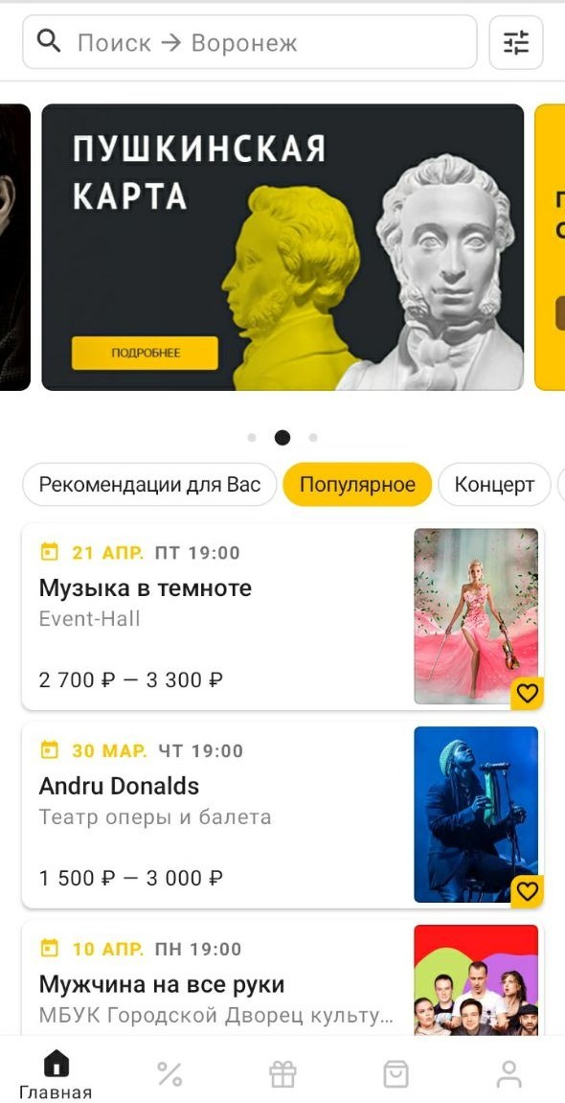

1. Главная страница

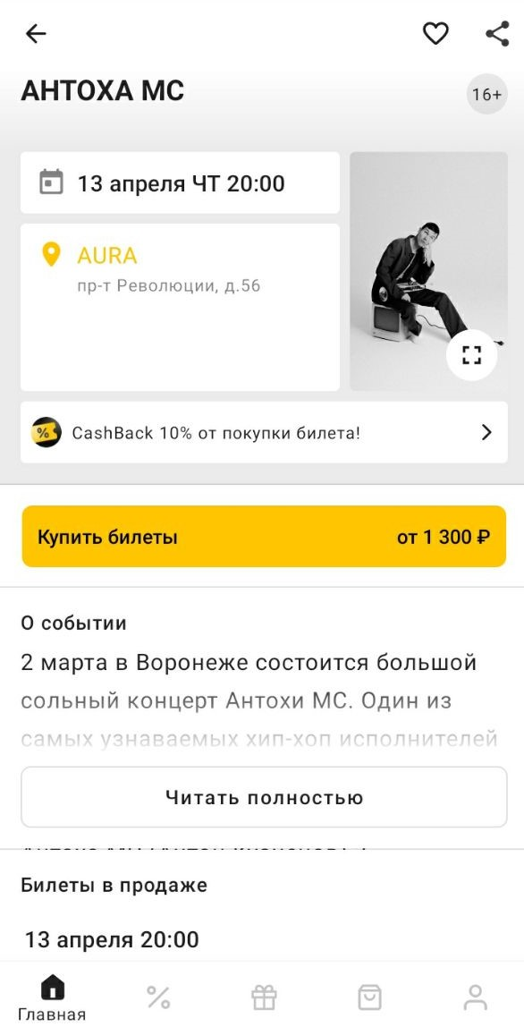

1. Страница мероприятия

Достоинства:

* Возможность настроить рекомендации в профиле пользователя;
* Информативная карточка мероприятия пользователя;
* Возможность приобретения подарочных сертификатов;
* Большое количество категорий мероприятий.

Недостатки:

* Неудобное и контринтуитивное меню фильтров;
* Малое количество жанровых дескрипторов для мероприятий;
* Высокий сервисный сбор (10%) при покупке билетов в приложении.
  + 1. Горбилет

«Горбилет» — сервис по бронированию и продаже билетов со скидкой. Здесь можно найти билеты на концерты, спектакли, экскурсии, выставки и многое другое. Проект был запущен в 2018 году как группа в ВКонтакте, через некоторое время появился веб-сайт и мобильное приложение.

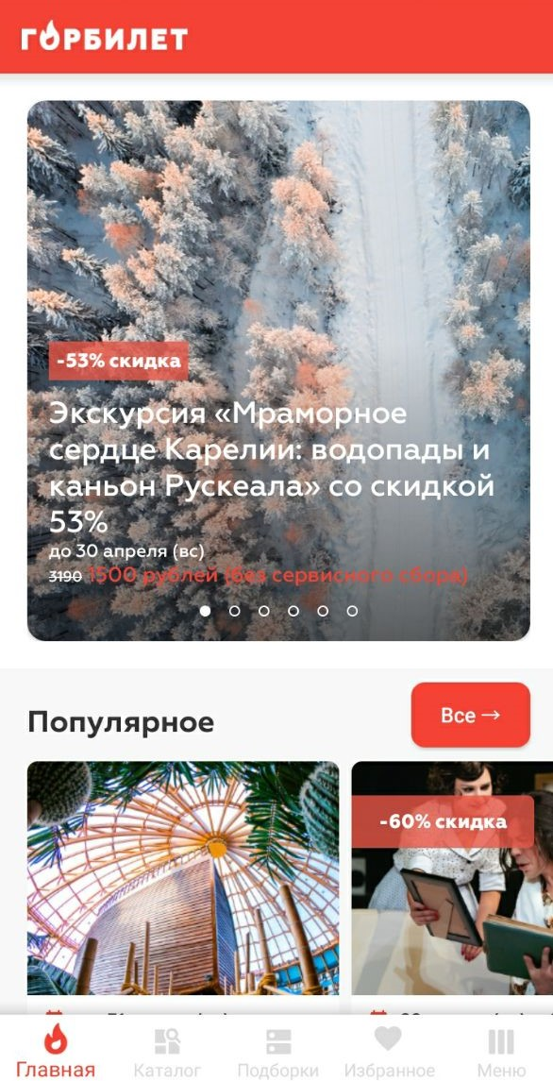

1. Главная страница

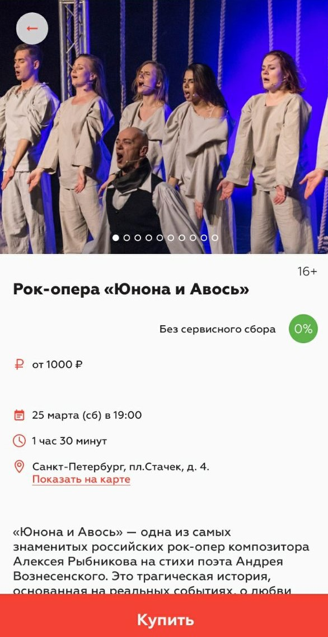

1. Страница мероприятия

Достоинства:

* Наличие тематических подборок с мероприятиями;
* Возможность добавлять мероприятия в избранное;
* Демонстрация недавно посещённых карточек мероприятий;
* Подробное описание процесса покупки и оплаты на странице мероприятия.

Недостатки:

* На выбор доступны только 2 города – Москва и Санкт-Петербург;
* Огромный размер карточек в каталоге;
* Отсутствие тёмной темы;
* Малое количество жанровых дескрипторов для мероприятий;
* Низкая производительность приложения;
* Отсутствие информации о площадке.
  + 1. Суфлёр

«Суфлёр» – это персональный рекомендательный сервис и навигатор по драматическим и музыкальным театрам. В его афише вся театральная Москва и весь театральный Питер. Приложение выпущено в 2018 году разработчиком Souffleur Ltd. На данный момент существует только мобильная версия приложения.

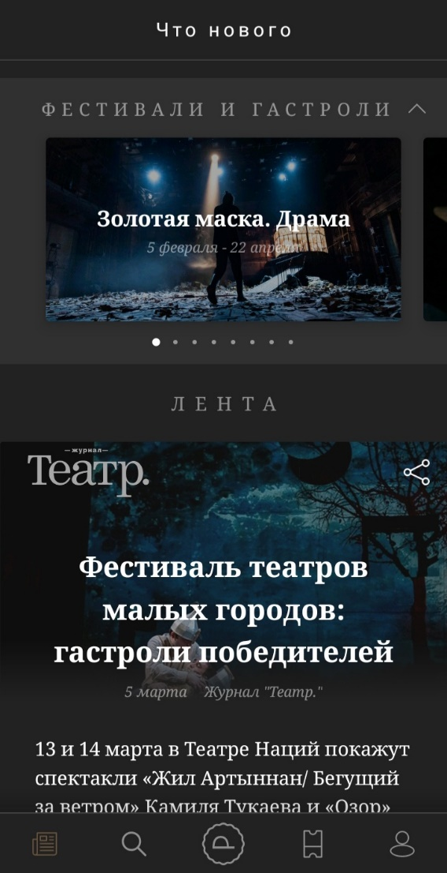

1. Главная страница

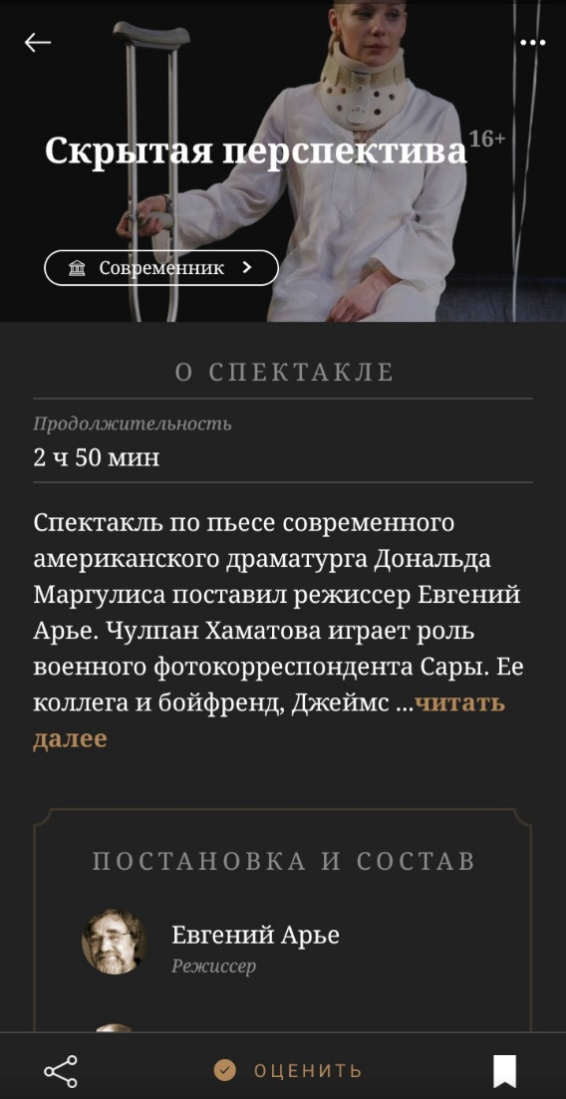

1. Страница мероприятия

Достоинства:

* Наличия календаря в качестве фильтра;
* Рекомендации для новых пользователей на основе трёх вопросов;
* Возможность оценки мероприятий;
* Обзоры предстоящих мероприятий.

Недостатки:

* На выбор доступны только 2 города – Москва и Санкт-Петербург;
* Малое количество фильтров - только цена и наличие доступных билетов;
* Выбор мероприятий ограничен театрами;
* "Отсутствие" каталога в привычном понимании данного термина;
* Отсутствие веб-версии.
  + 1. Goldstar

Это мобильное приложение фокусируется на том, чтобы помочь пользователям приобрести билеты на различные мероприятия со скидкой. В список доступных мероприятий входят такие разделы как театр, музыка, комедия, спорт, прочие развлечения (такие как мероприятия в зоопарках и океанариумах).

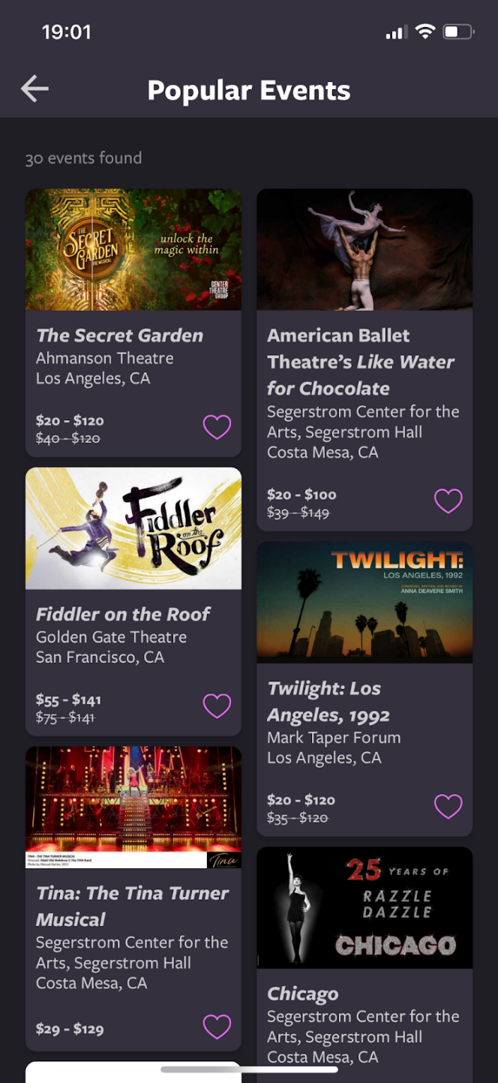

1. Главная страница

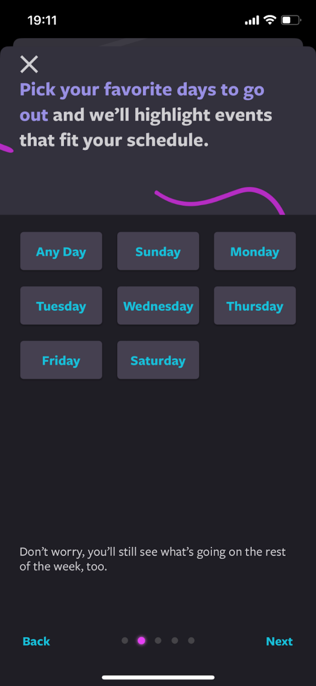

1. Страница с фильтрами

Достоинства:

* Возможность указать свои предпочтения (небольшой выбор);
* Возможность добавить мероприятие в избранное;
* Возможность построить маршрут до площадки проведения.

Недостатки:

* Чтобы приобрести билет или добавить в избранное необходимо зарегистрироваться;
* Небольшое количество доступных мероприятий несмотря на большое количество категорий.
  + 1. TodayTix

Данное мобильное приложение создано для продажи билетов на театральные представления. Выбрать мероприятие можно более чем в 15 городах мира (в основном в северной Америке и Австралии), и купить билет по эксклюзивной цене.

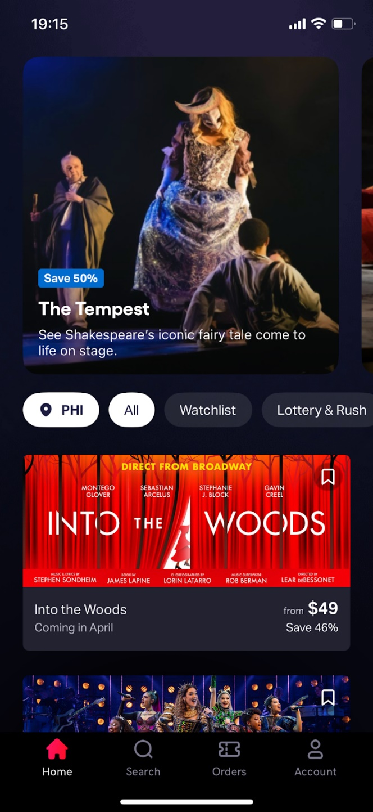

1. Главная страница

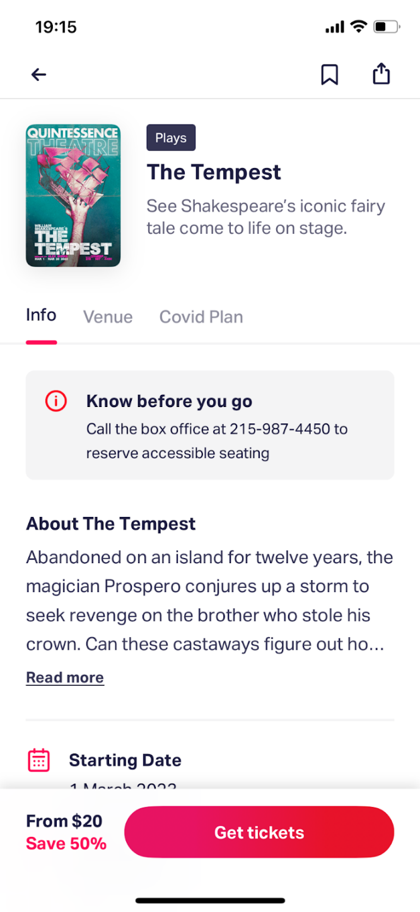

1. Страница мероприятия

Достоинства:

* Предоставляет возможность купить скидочную подарочную карту для покупки билета в приложении;
* Возможность построить маршрут до площадки проведения.

Недостатки:

* Чтобы приобрести билет надо регистрироваться;
* Основные страницы выполнены в темных тонах, а при переходе на конкретное мероприятие тема резко меняется на светлую;
* Отсутствие фильтров.

1. Диаграммы
   1. Диаграмма прецедентов (Use-case diagram)

Данная диаграмма демонстрирует пользователей системы и доступные им действия.

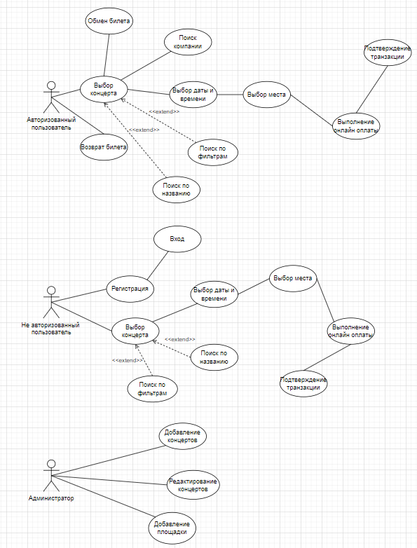

1. Диаграмма прецедентов
   1. Диаграмма классов (Class diagram)

На данной диаграмме отображены классы системы, их методы и атрибуты с типами данных. Помимо этого, показано взаимодействие между классами посредством связей.

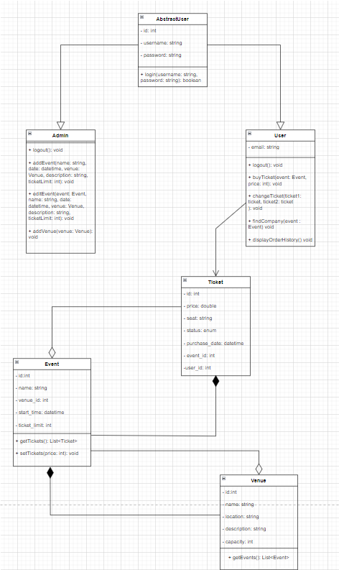

1. Диаграмма классов
   1. Диаграмма последовательности (Sequence diagram)

Данные диаграммы отражают взаимодействие различных частей системы между собой для выполнения функции, а также показывает последовательность действий, которые проводят к завершению этих функций.

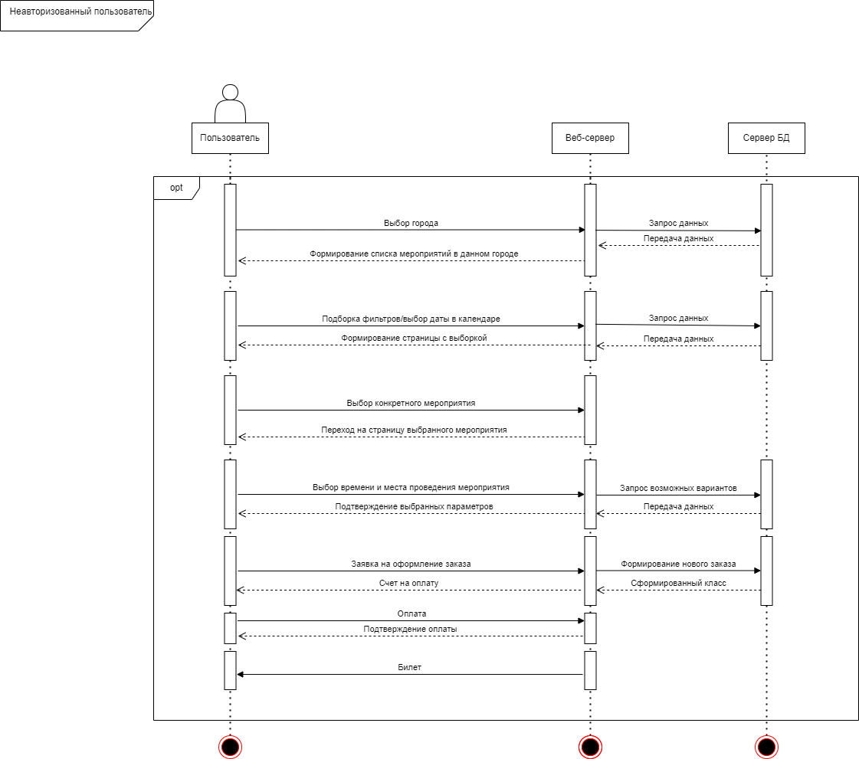

1. Диаграмма последовательности для неавторизованного пользователя

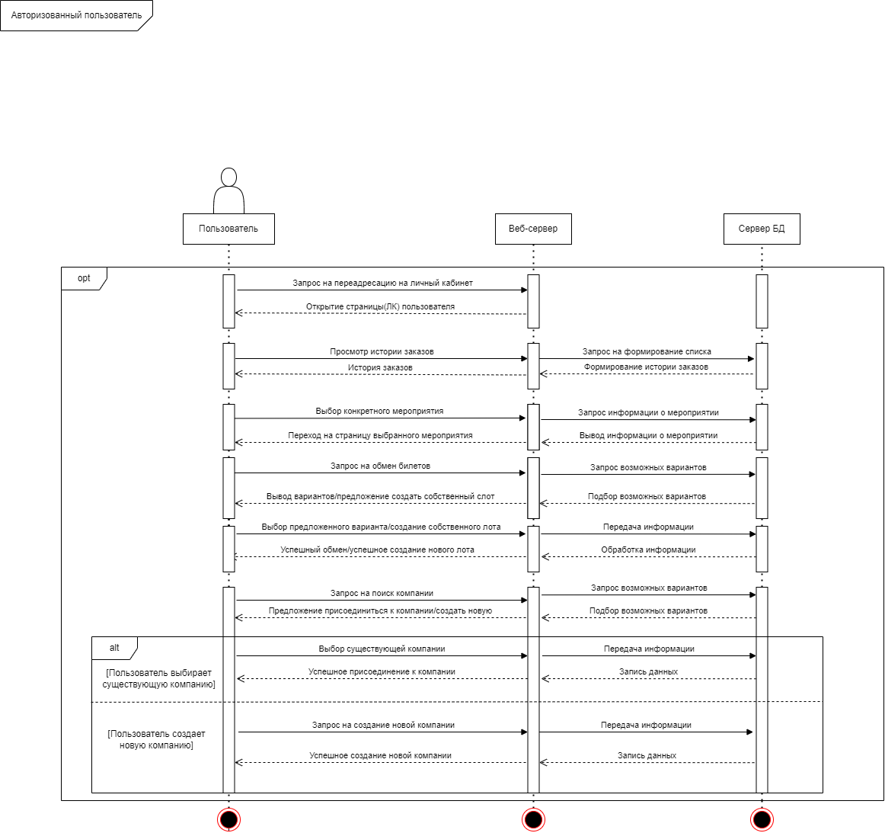

1. Диаграмма последовательности для авторизованного пользователя

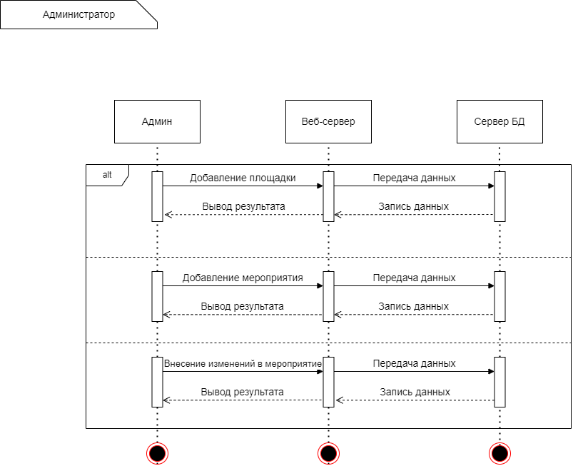

1. Диаграмма последовательности для администратора
   1. Диаграмма активности (Activity diagram)

Данная диаграмма демонстрирует возможные действия пользователей и их последовательность.

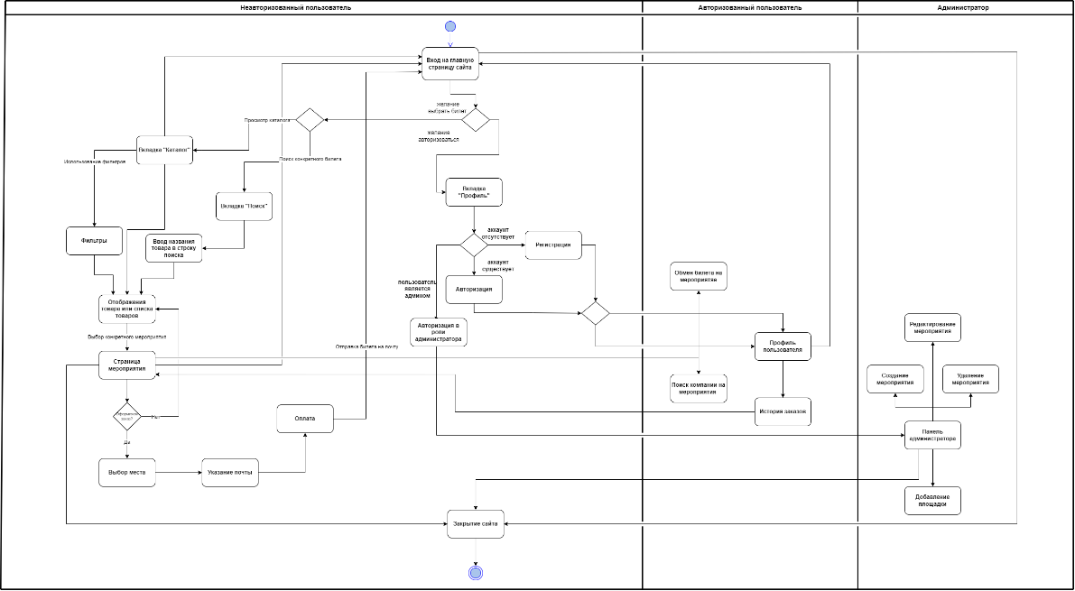

1. Диаграмма активности
   1. Диаграмма развёртывания (Deployment diagram)

В данной диаграмме отражены основные программные компоненты, способы их развёртывания и общая конфигурация проектируемой программной системы.

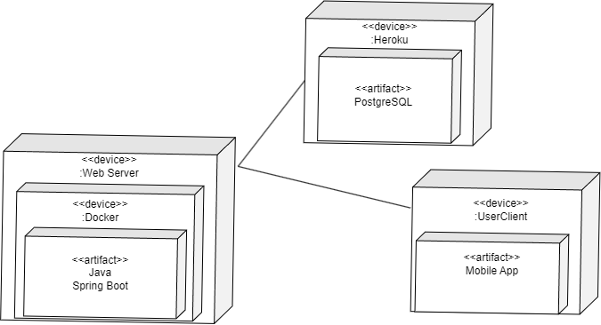

1. Диаграмма развёртывания
   1. Диаграмма сотрудничества (Collaboration diagram)

В данной диаграмме отображено соединение и взаимодействие объектов между собой в системе.

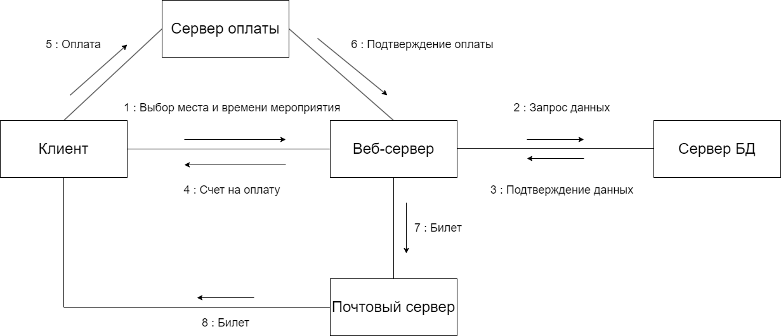

1. Диаграмма сотрудничества
   1. Диаграмма объектов (Object diagram)

Диаграмма объектов иллюстрирует сущности, используемые данной системой.

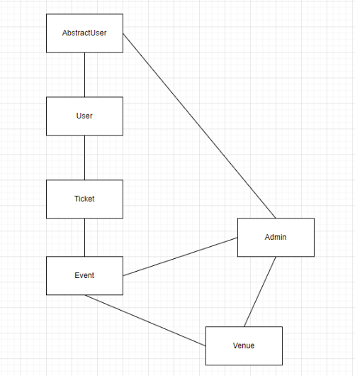

1. Диаграмма объектов
   1. Диаграмма состояний (Statechart diagram)

Диаграммы состояний отображают разрешенные состояния и переходы, а также события, которые влияют на эти переходы.

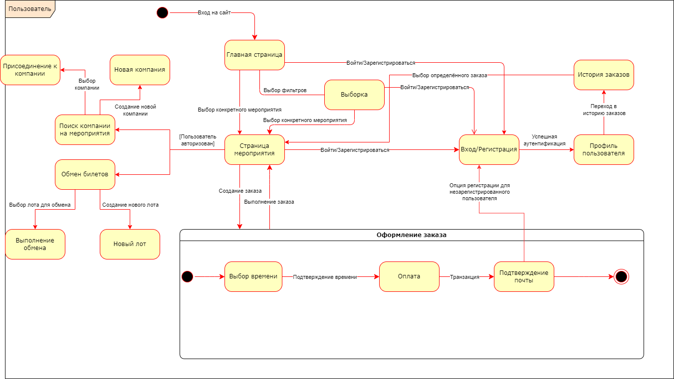

1. Диаграмма состояний для пользователя

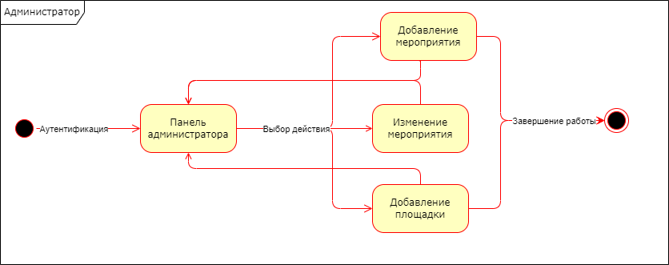

1. Диаграмма состояний для администратора

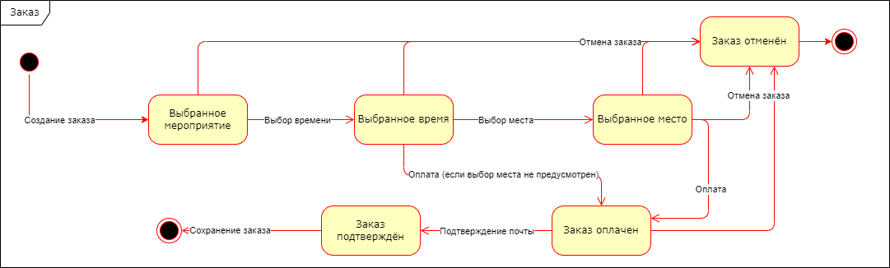

1. Диаграмма состояний для заказа
   1. IDEF0 Диаграмма

IDEF0 - Методология функционального моделирования и графическая нотация, предназначенная для формализации и описания бизнес-процессов.

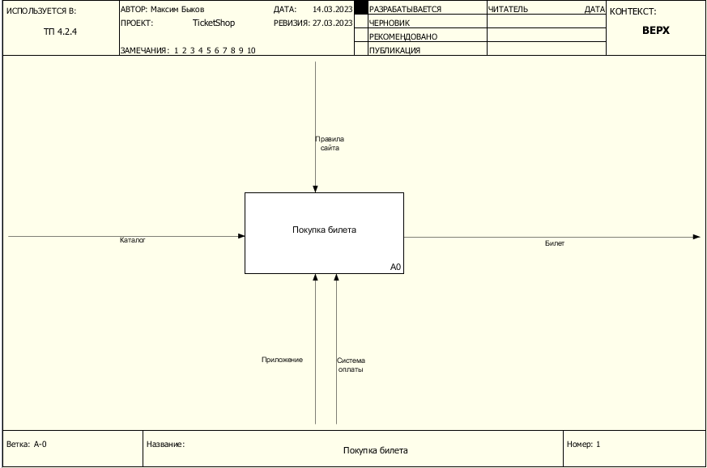

1. Система приложения (Уровень 0)

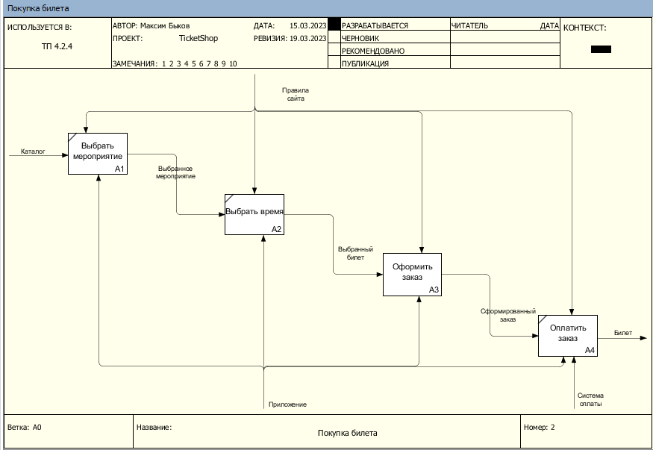

1. Система приложения (Уровень 1)

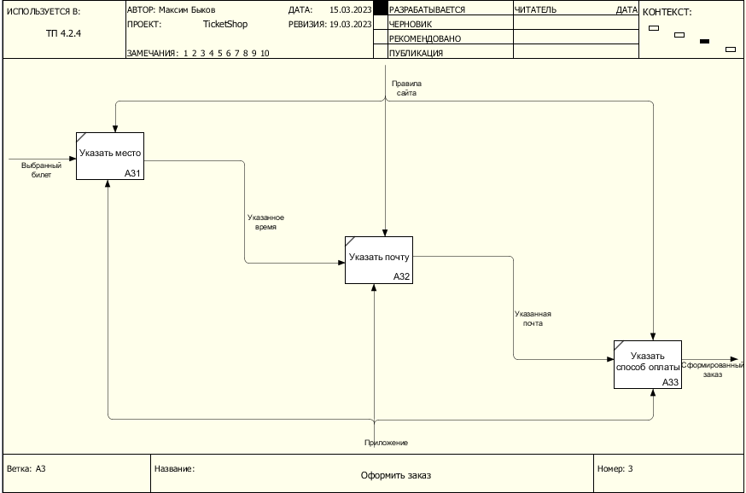

1. Система приложения (Уровень 2)

Заключение